资金系统

## 1：支付管理

### 1.1 银行维护

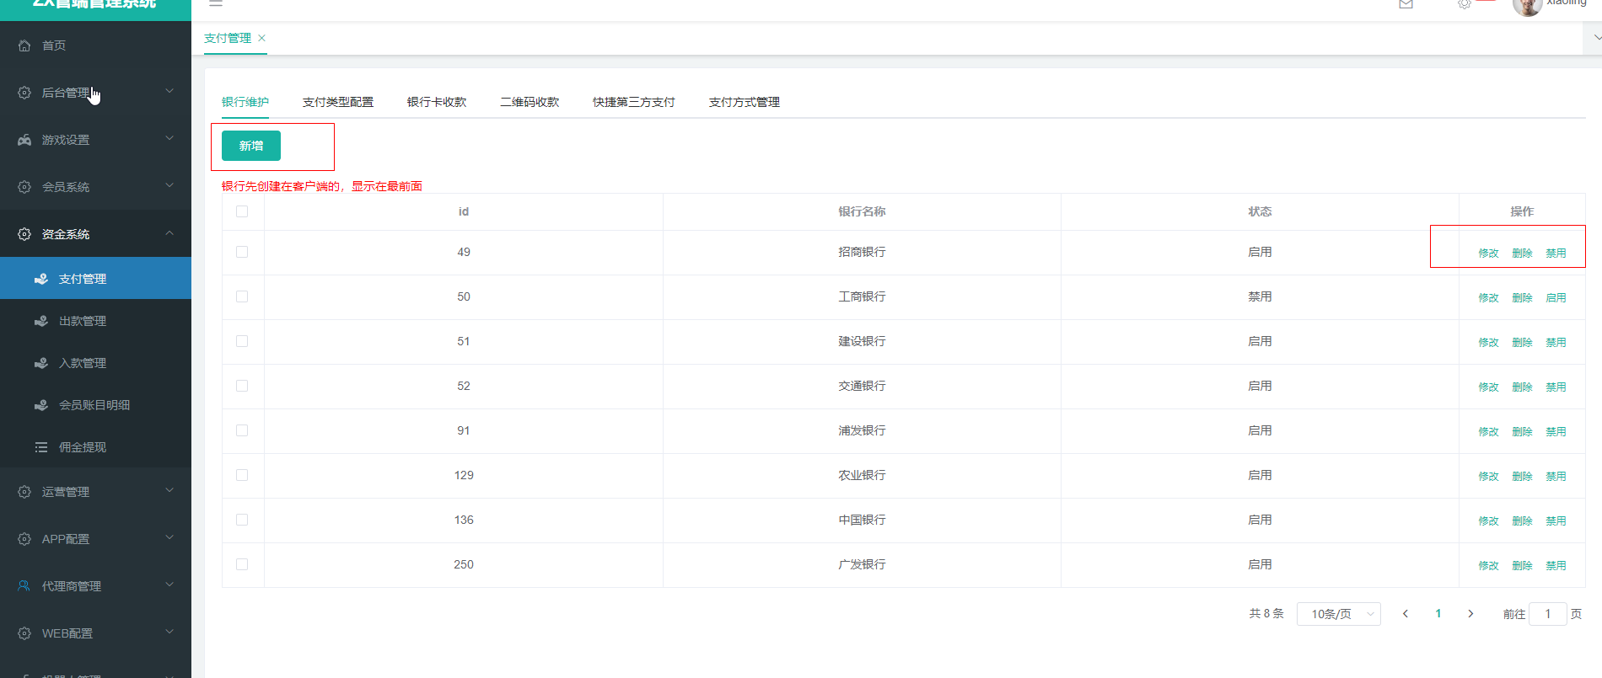

对应客户端

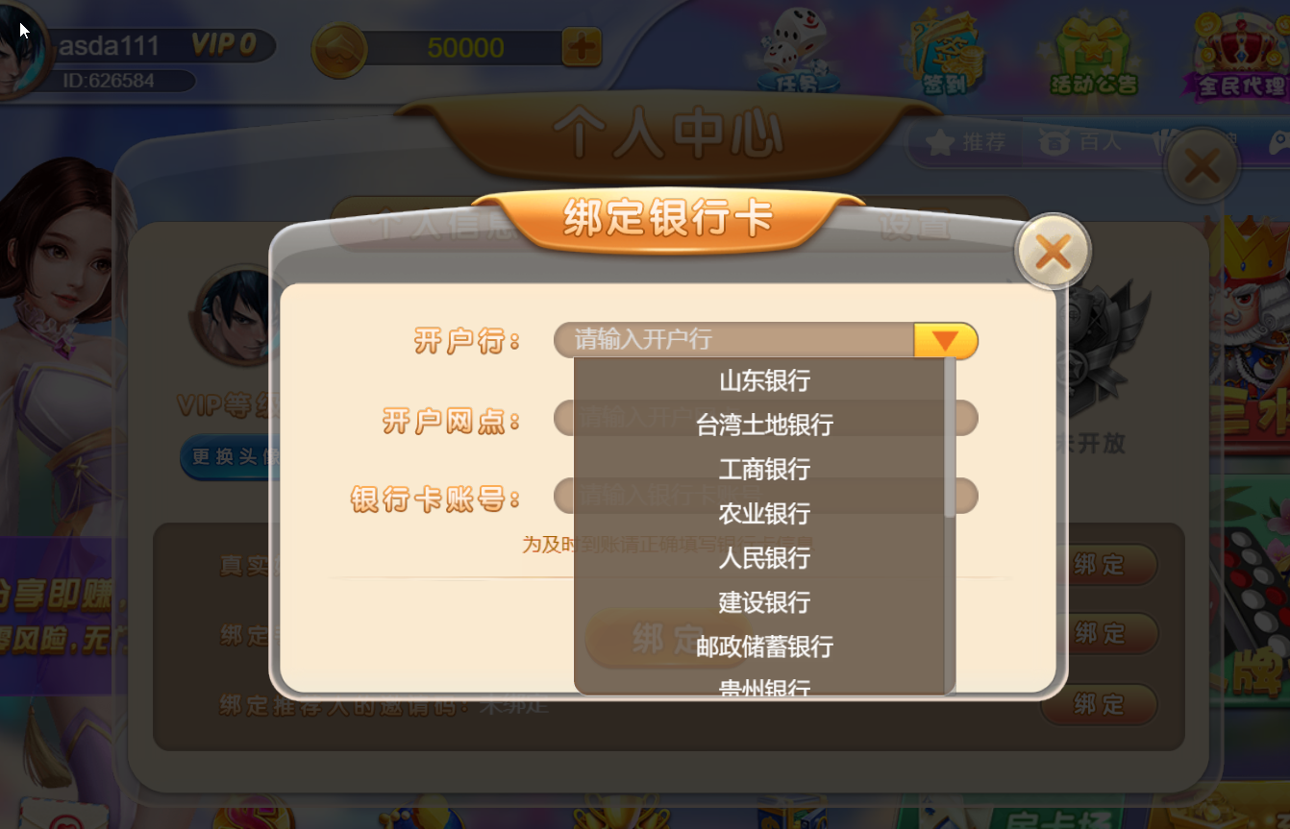

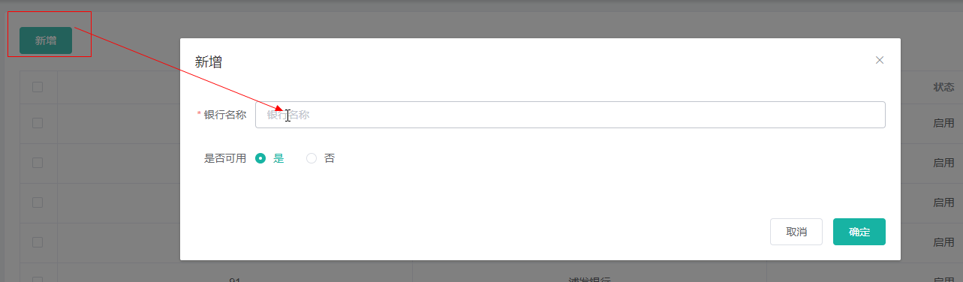

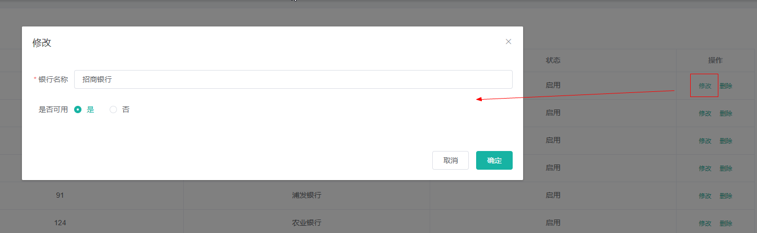

分别点击“新增”“修改”按钮，弹窗显示对应的框，填写/修改银行卡名称和是否可用

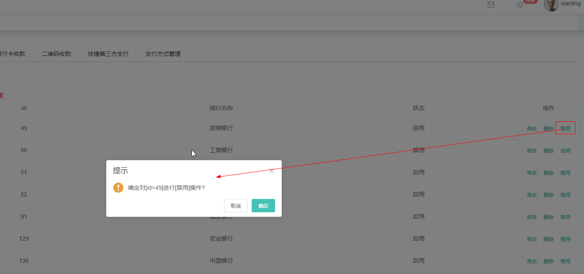

点击“禁用/启用按钮”将状态改为“禁用/启用”

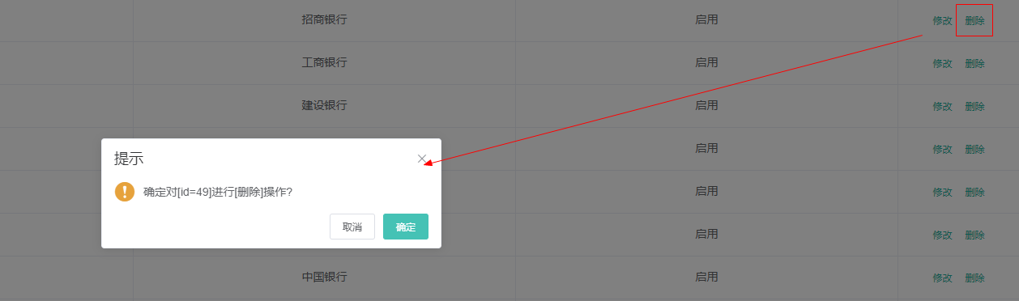

点击“删除”按钮，弹出删除提示框，点击确认及删除

### 1.2 支付类型配置

设置需要可以在客户端上显示的充值类型；配置好了后，还需要在推广层级中的存款权限中去勾选可用的支付类型

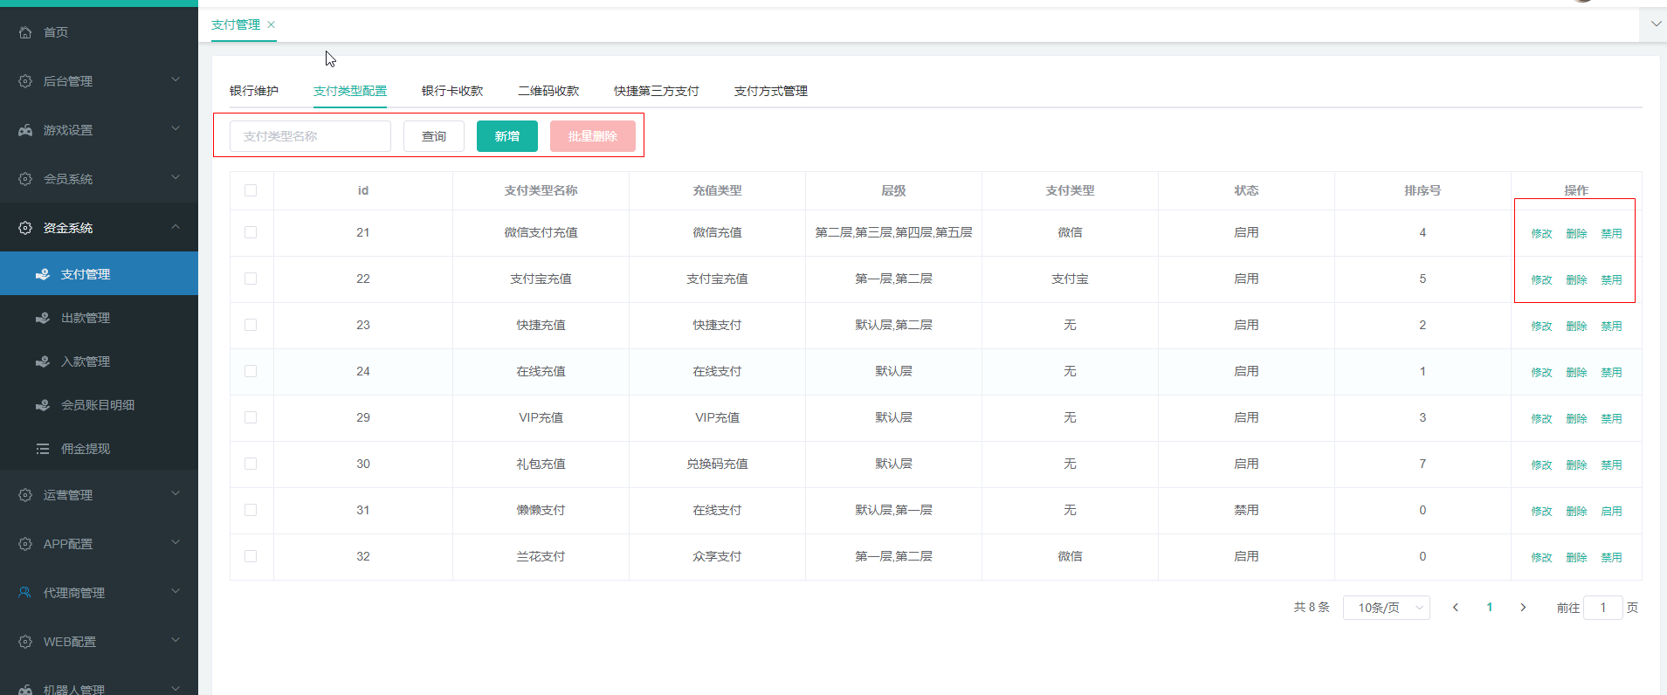

上图为支付类型配置表

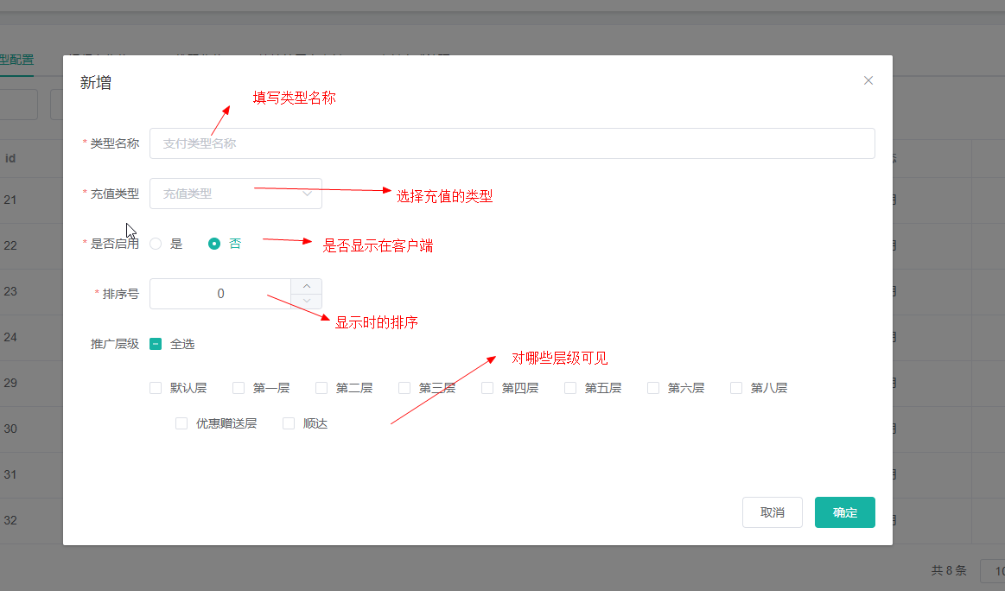

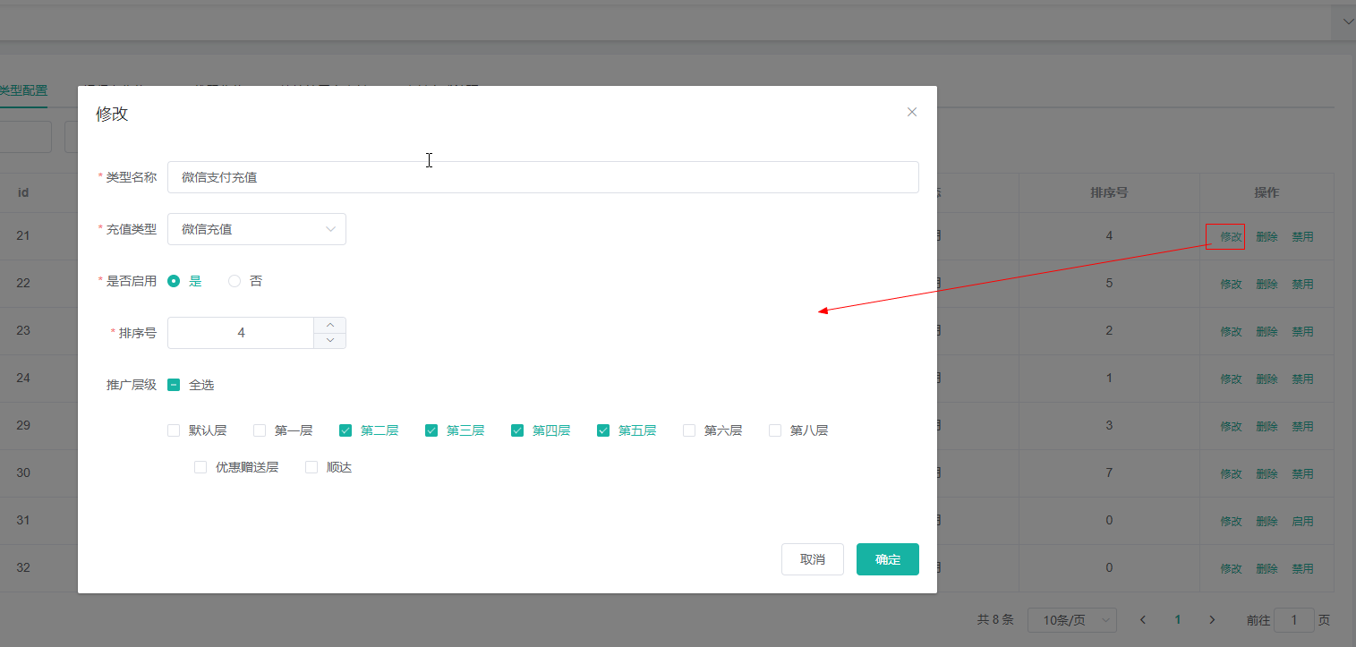

点击“新增”/“修改” ，弹出对应的框，填写对应的字段

类型名称是在客户端显示的充值类型名称

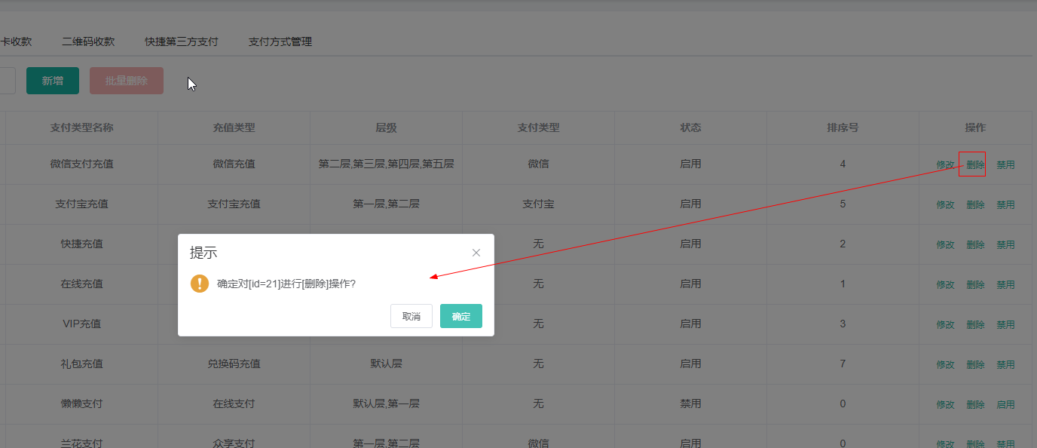

点击“删除”按钮，删除对应的数据

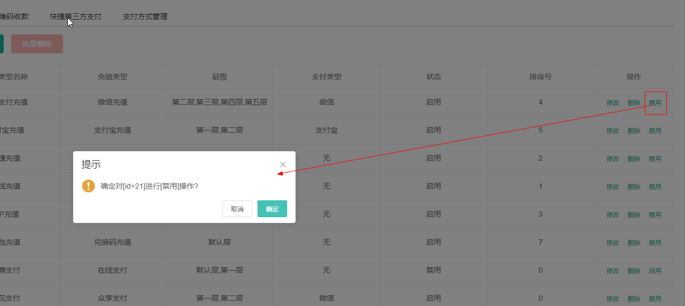

点击“禁用/启用按钮”将状态改为“禁用/启用”

### 1.3 银行卡收款

不同层级的人看到的收款账号是不同的，例如第四层人看到收款账号是浦发银行，收款人老罗，第五层级的人看到的可能是中国银行收款人小罗，也可以给用户限制是否能让他看到银行卡充值功能

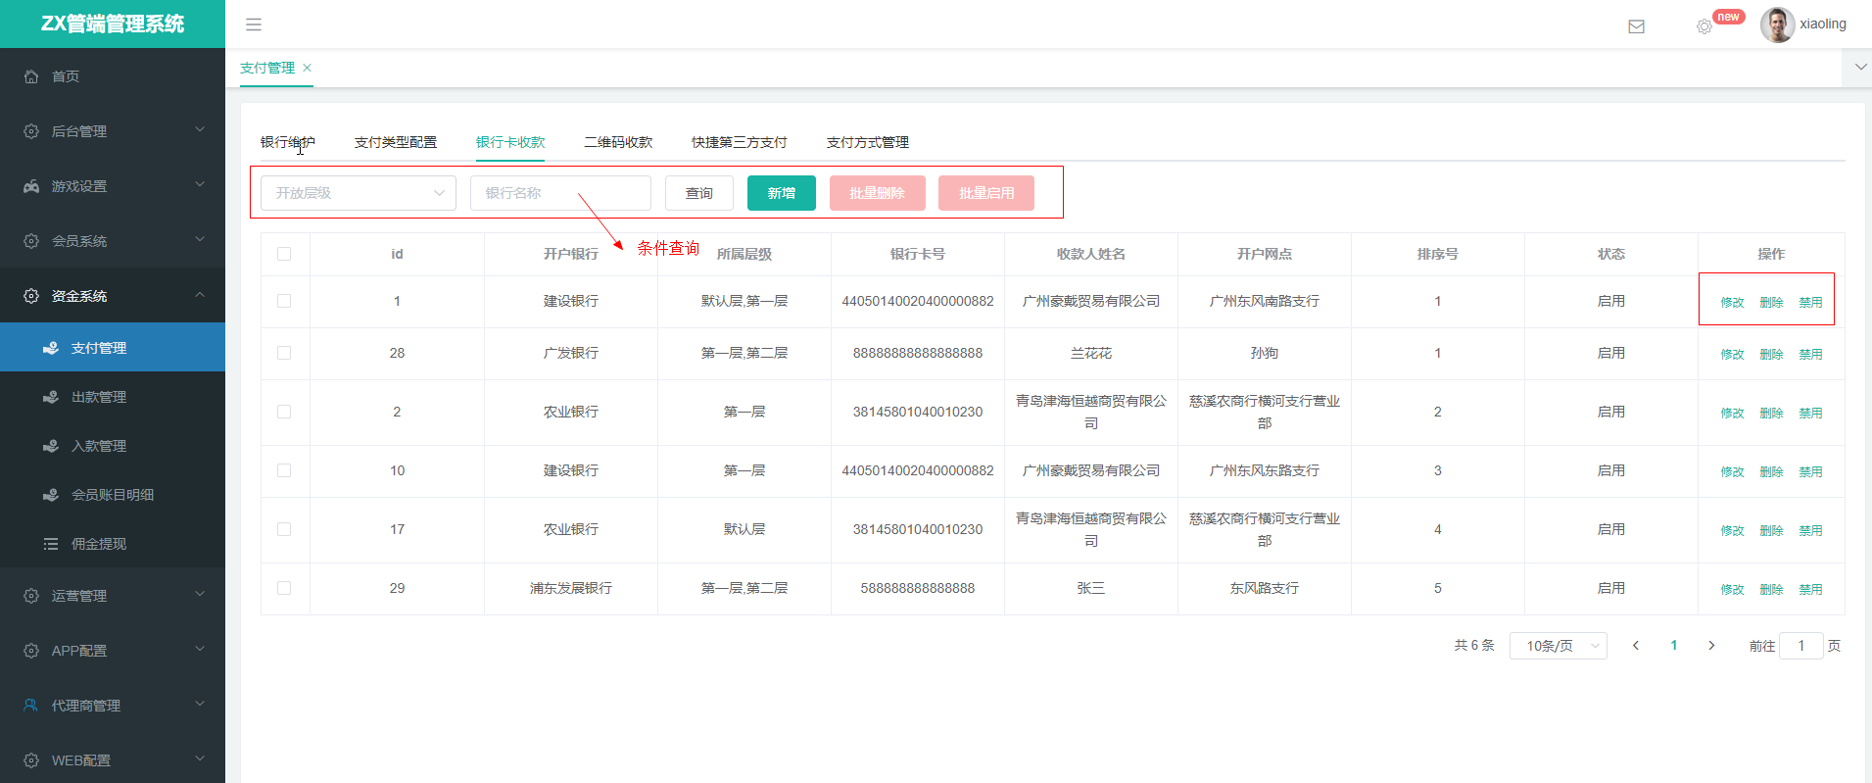

对应客户端，如下图

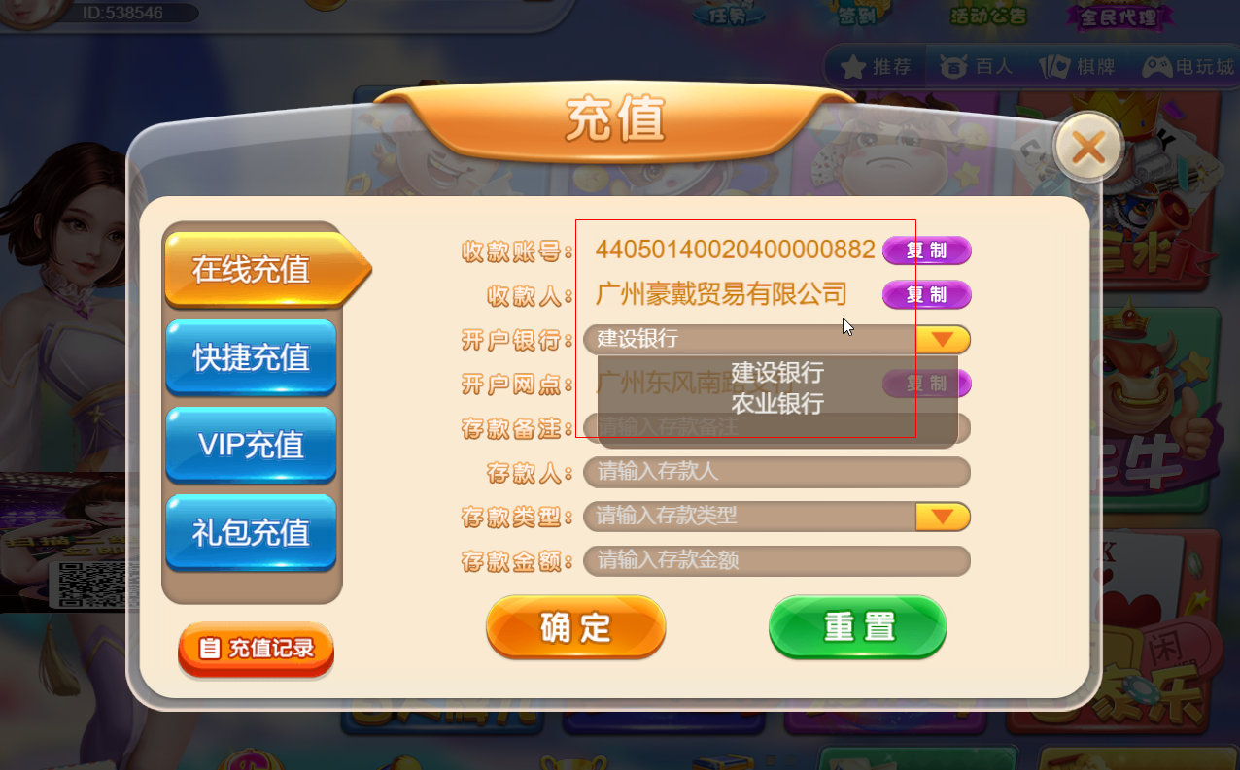

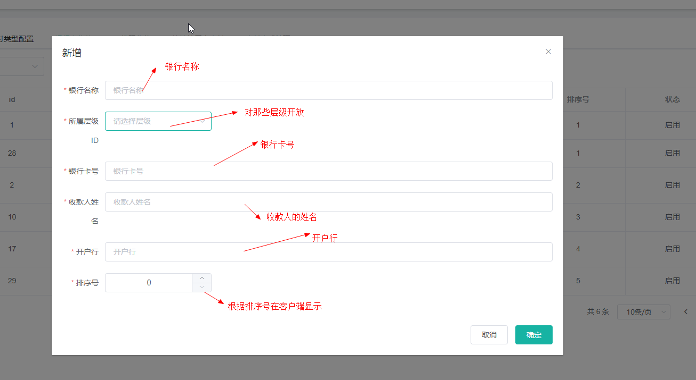

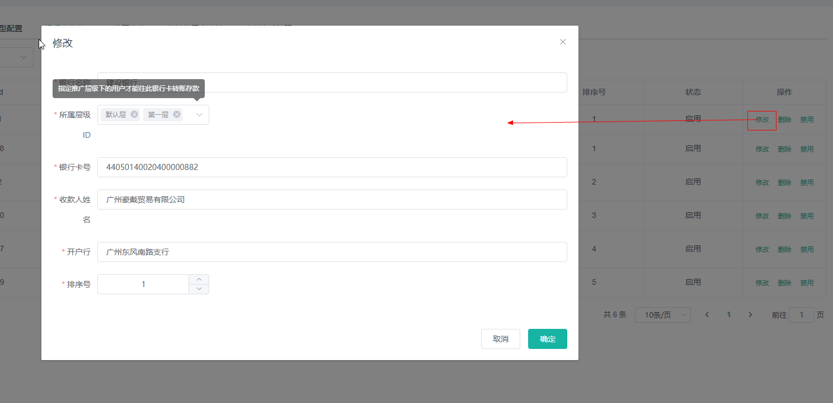

点击“新增”/“修改” ，弹出对应的框，填写对应的字段

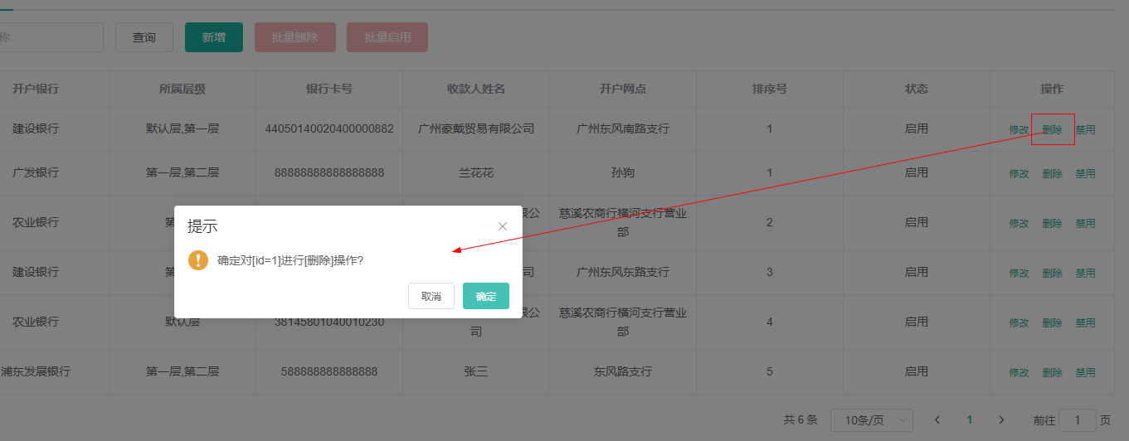

点击“删除”按钮，删除对应的数据

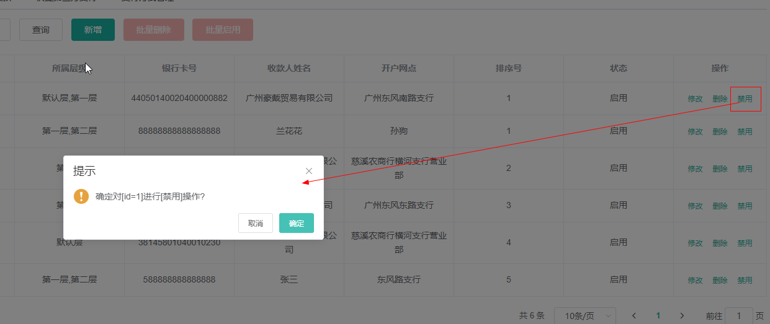

点击“禁用/启用按钮”将状态改为“禁用/启用”

### 1.4 二维码收款

提供二维码图片，以及类型，名称，账号等

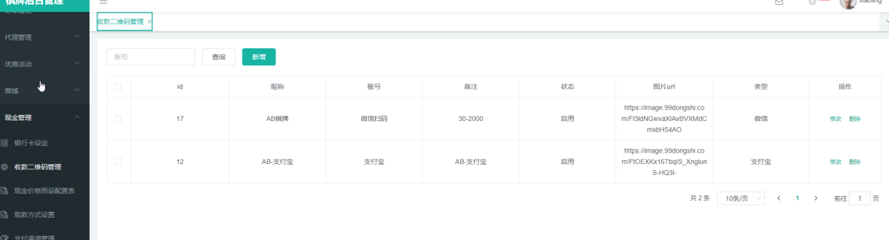

根据账号查询收款二维码相关信息

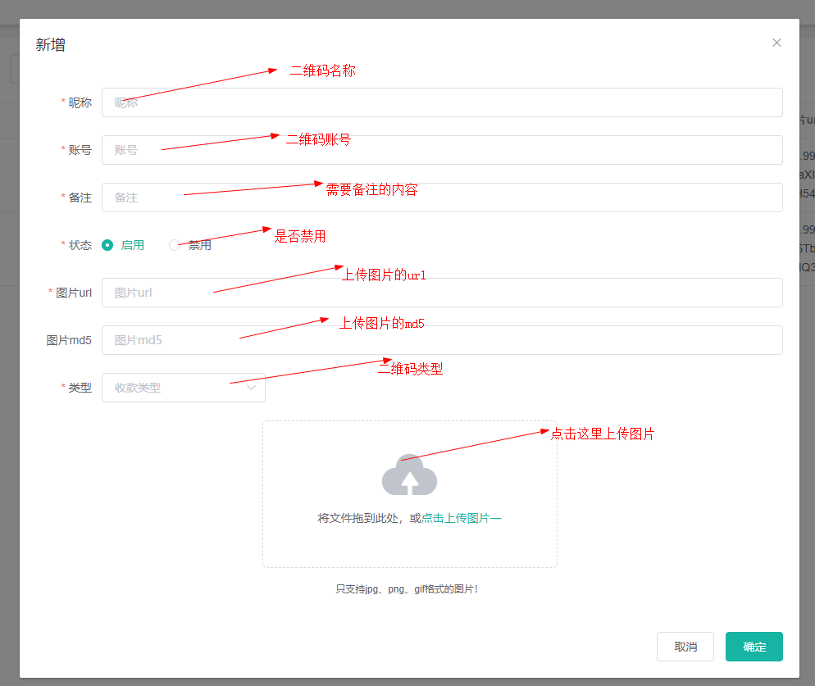

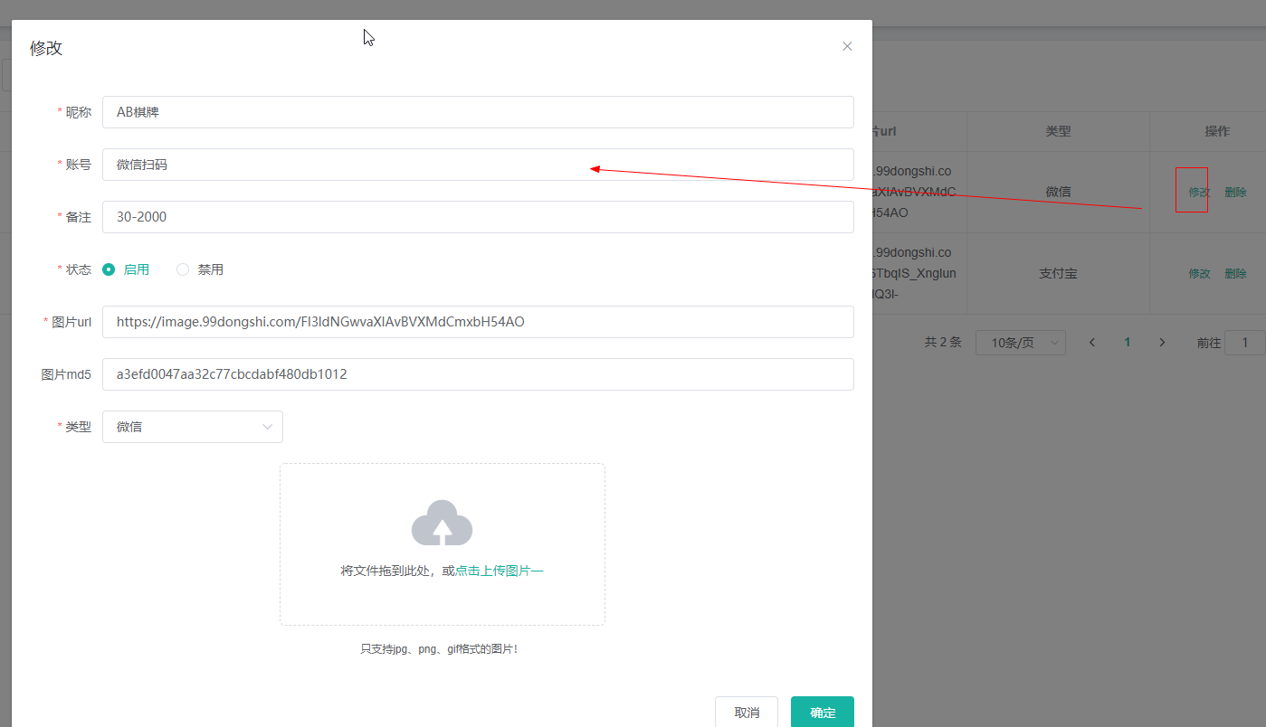

点击“新增”/“修改” ，弹出对应的框，填写对应的字段

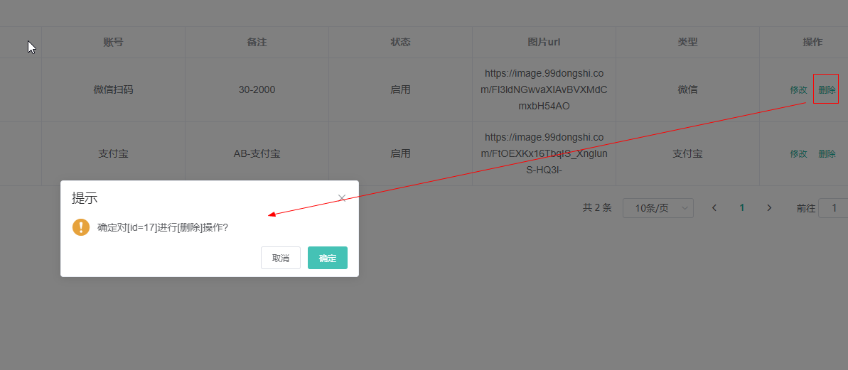

删除该id对应的信息

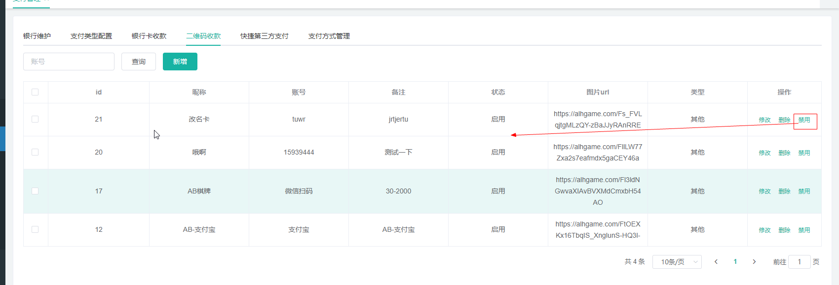

点击“禁用/启用按钮”将状态改为“禁用/启用”

### 1.5 快捷第三方支付

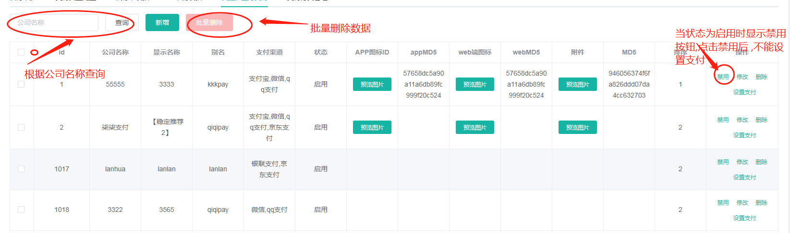

对应的客户端如下

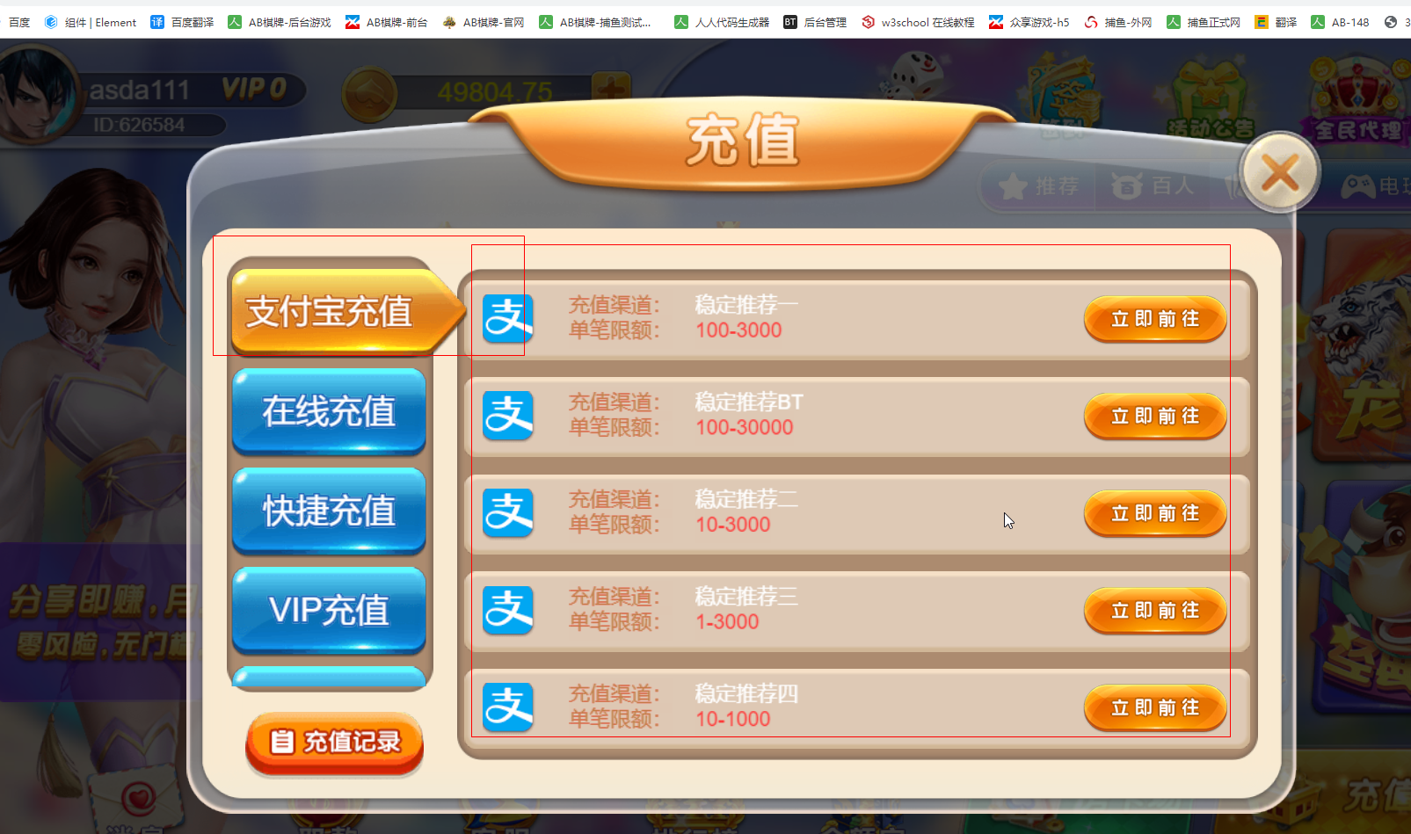

上图为第三方快捷支付列表

别名：支付公司的别名，是固定的不可修改

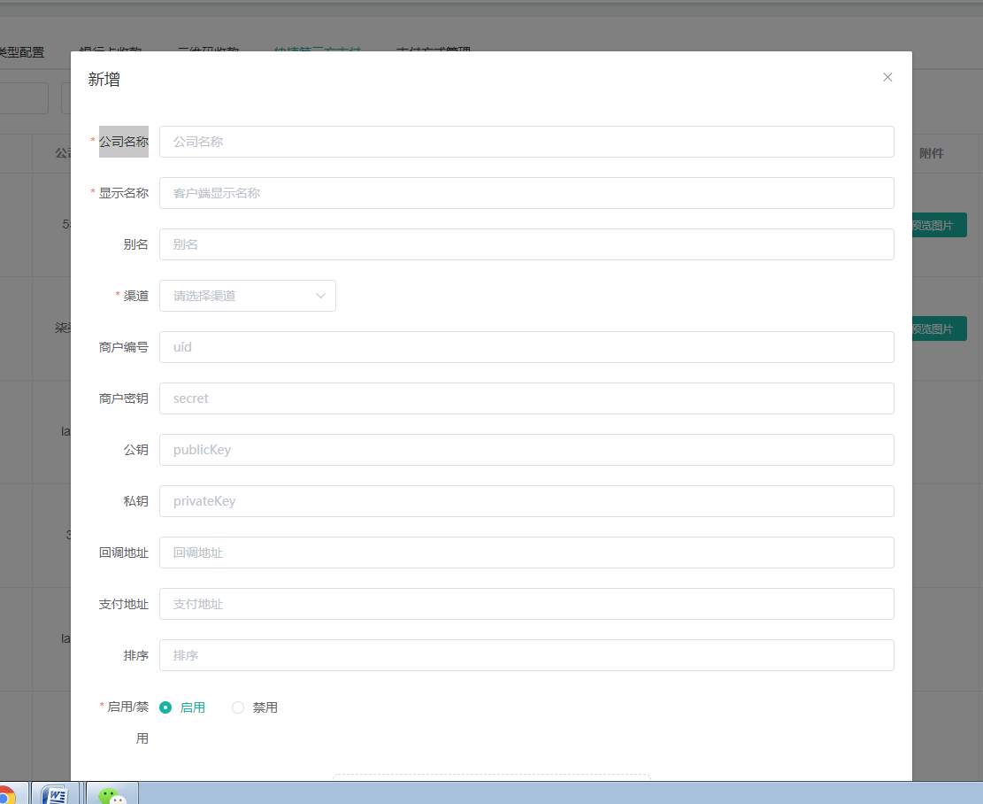

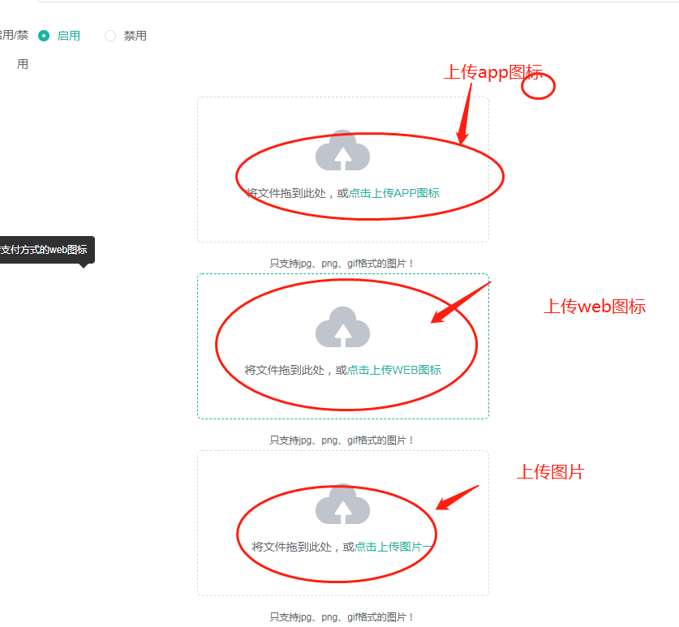

以上三个为上传图标

上图为新增:

公司名称:公司名称

显示名称:客户端显示的名称

别名: 支付公司的别名，是固定的不可修改

渠道:支付的渠道可以多选

商户编号:商户的编号

商户密钥:商户的密钥

公钥:公钥(可以不设置)

密钥: 密钥(可以不设置)

回调地址: 回调的url

支付地址: 支付的url

排序: 对数据进行排序的字段

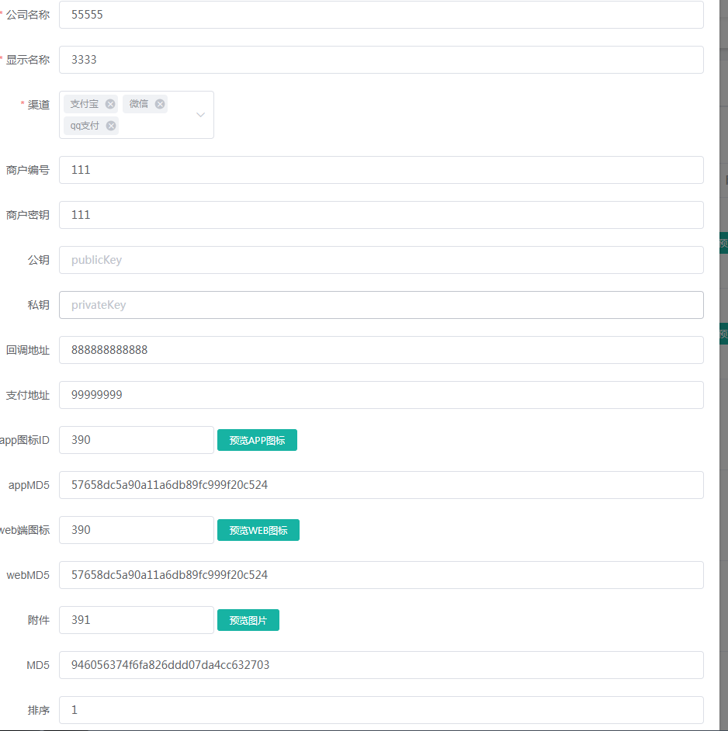

修改:把支付公司的信息详细显示到页面然后可以对需要修改的地方进行修改

支付设置



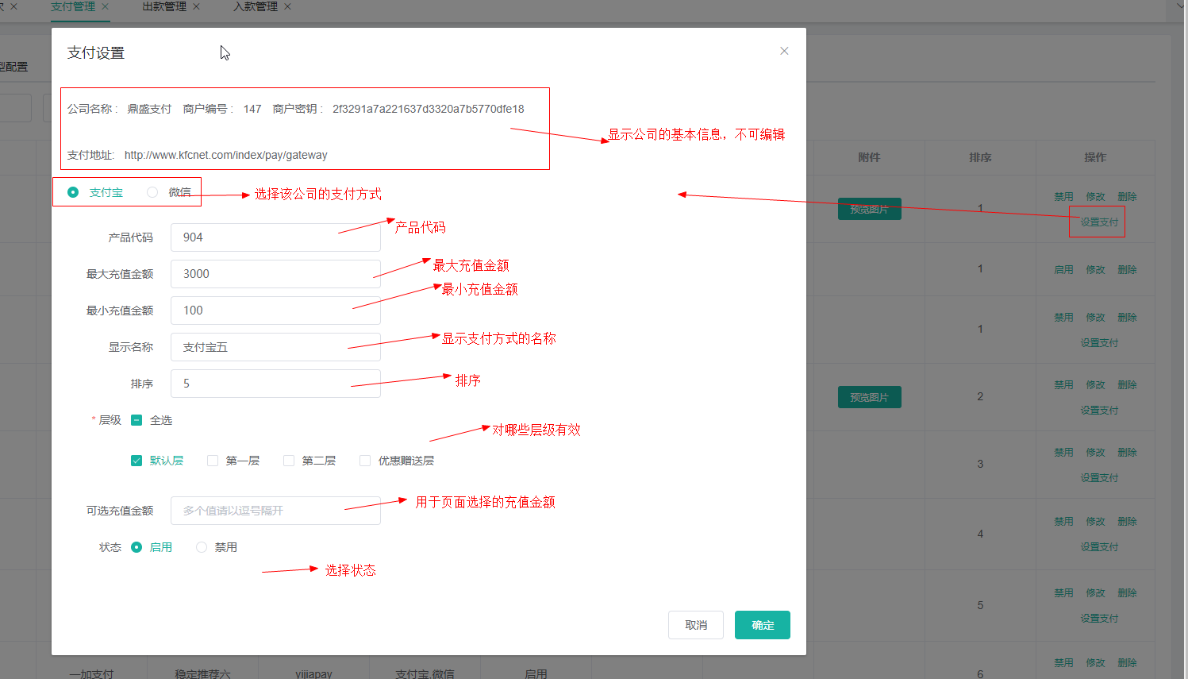

设置支付信息:

支付宝,微信,qq支付 为此公司所有的支付渠道 点击选择配置那一种支付渠道

产品代码: 产品代码

最大充值金额:设置最大充值金额

最小充值金额: 设置最小充值金额

层级:选择该支付设置的用户层级

充值限额:多个以逗号隔开,例如配置100,200,300显示100,200,300三个选择

供客户选择

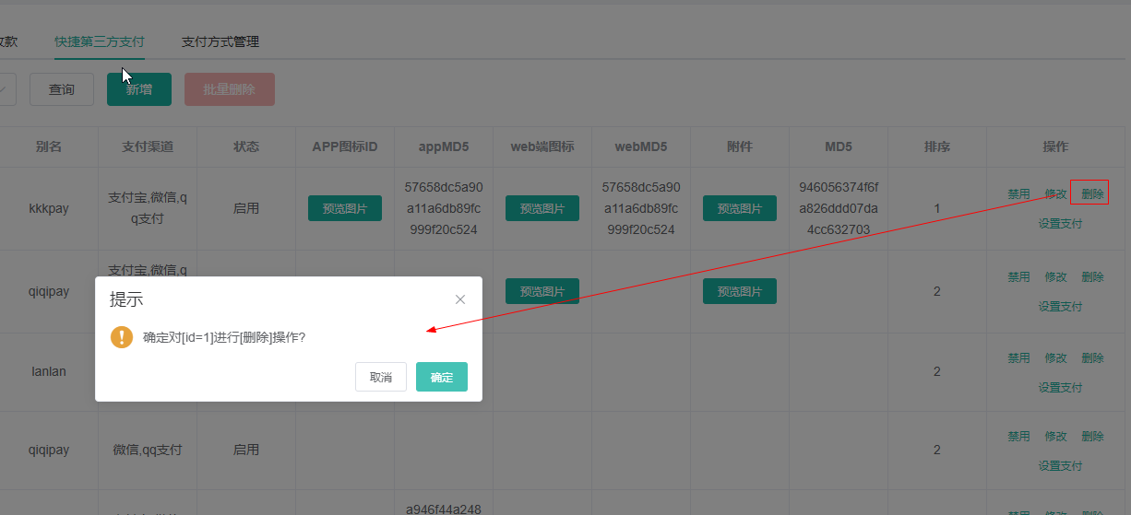

删除该id对应的信息

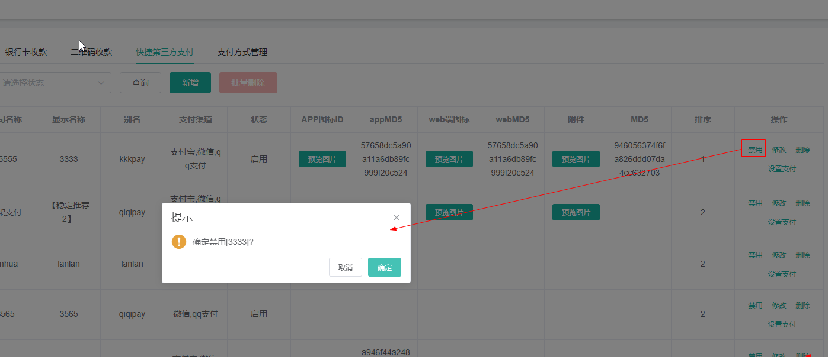

点击“禁用/启用按钮”将状态改为“禁用/启用”

### 1.6 支付方式管理

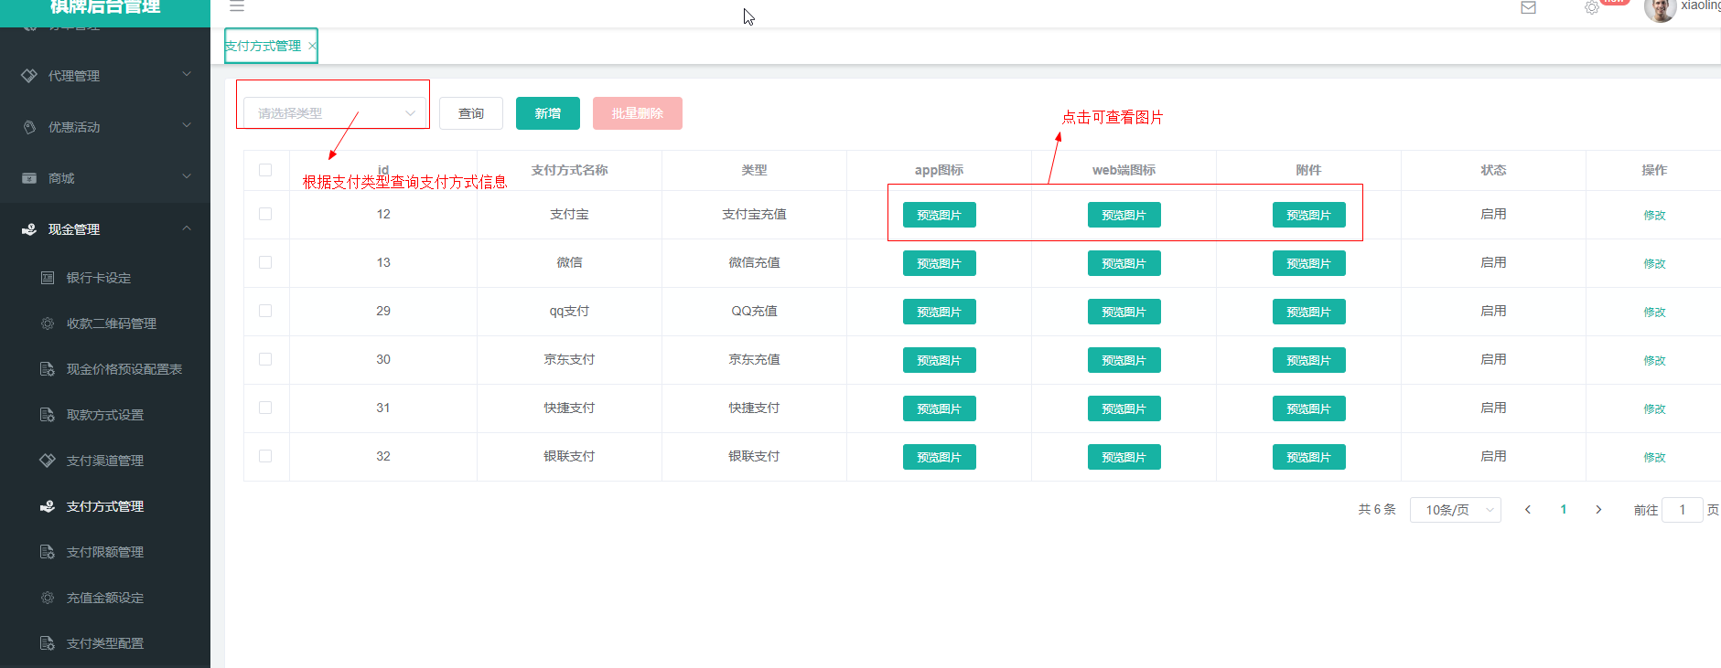

上图为支付方式列表

渠道别名：是渠道的别名，不可变更

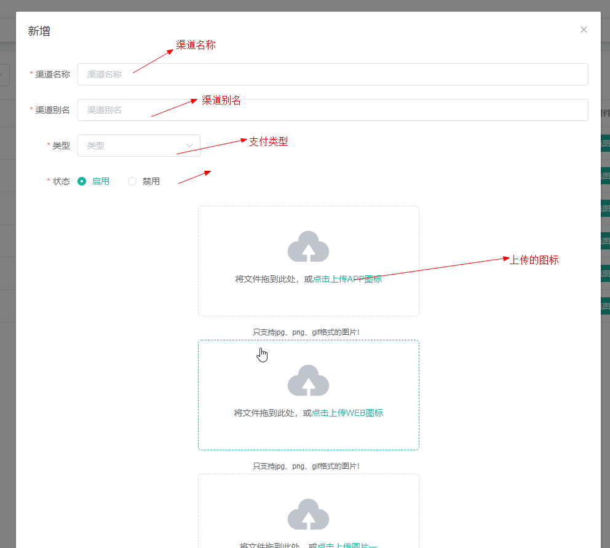

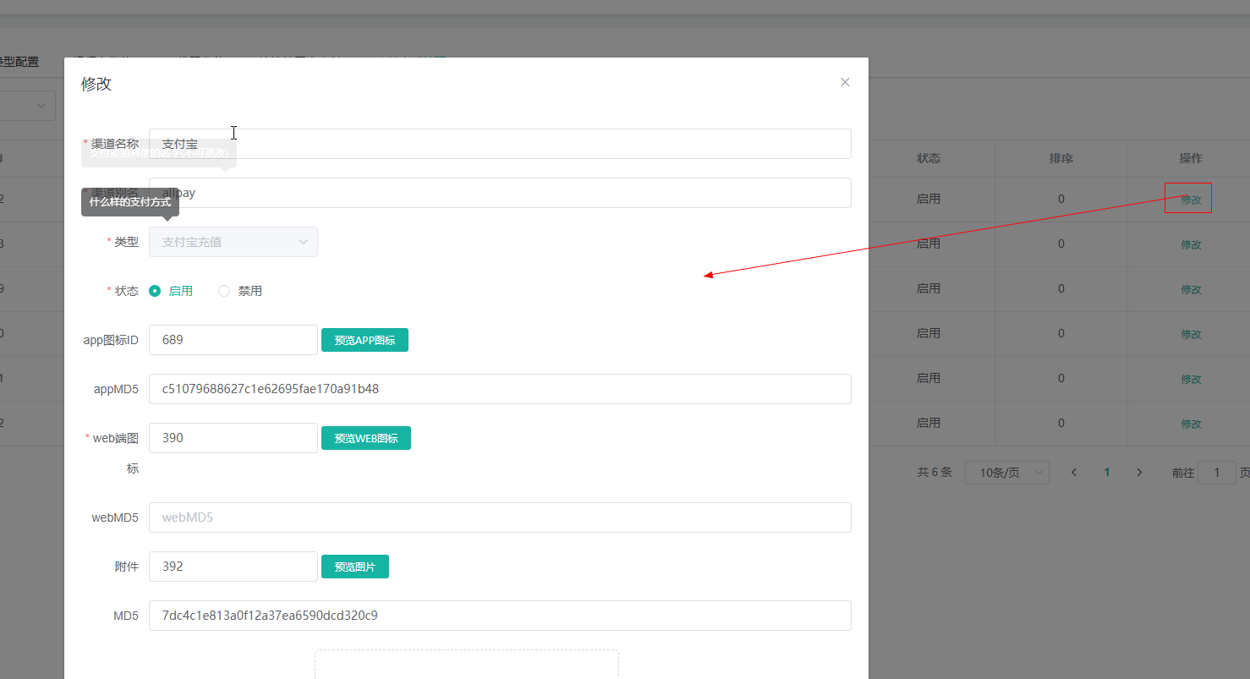

## 2：出款管理

### 2.1 线上取款订单

可以通过日期，订单号，操作人，等等一些条件查询订单情况，查询出来，每一个订单都有以下图信息，订单号取款时间，操作人等等信息，用户取款每笔订单都要在这确定如图下

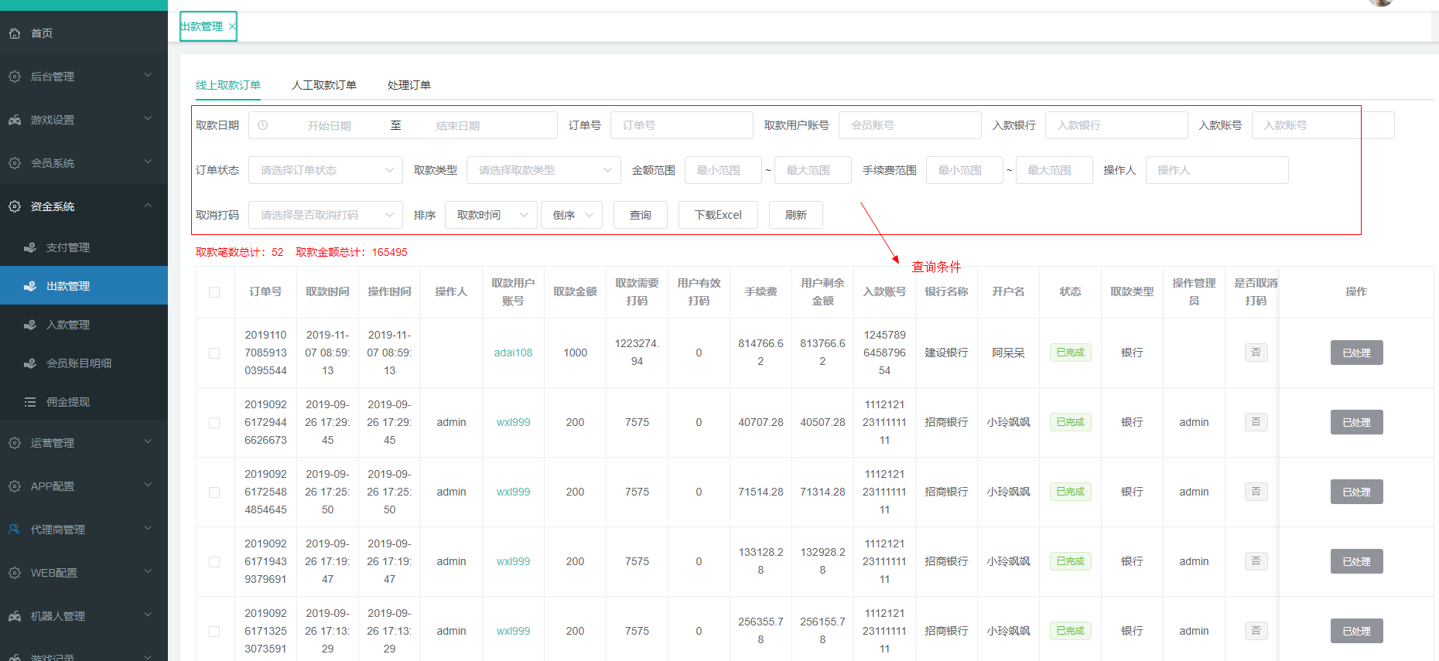

### 2.2 人工取款订单

给用户进行取款操作。先根据账号查询该用户金额等信息，再根据金额信息和操作类型，进行取款操作

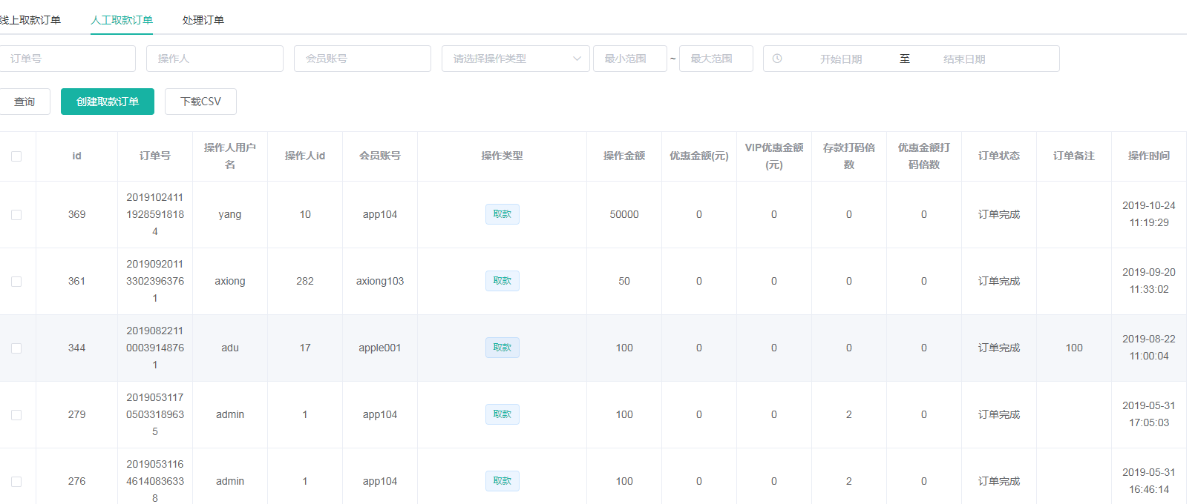

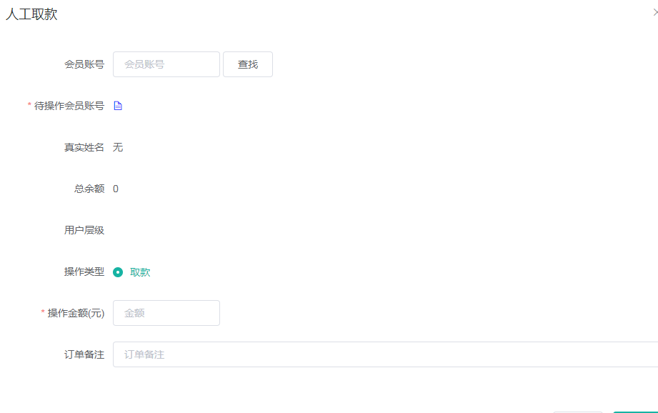

### 2.3 处理订单

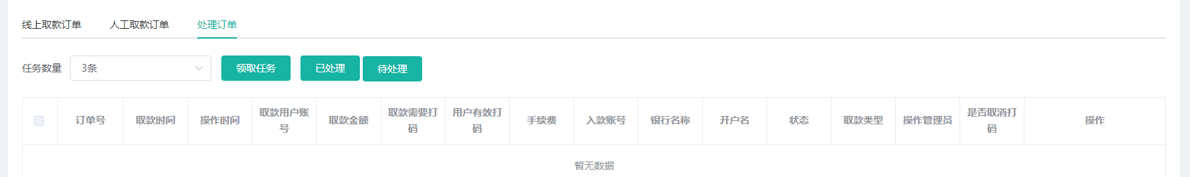领取任务后对订单进行处理

6.5:会员账目明细

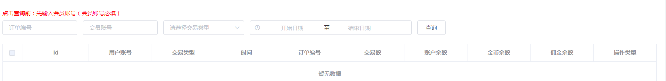

查看会员的交易记录

## 3：入款管理

### 3.1 银行卡存款订单

用户存钱每一个订单确认都在这里确定，钱才能到账，可以看到每一笔订单是哪个管理员操作的，什么时候操作，存款人的一些信息，是否第一次充值，订单是否确定还是取消等等，如下图

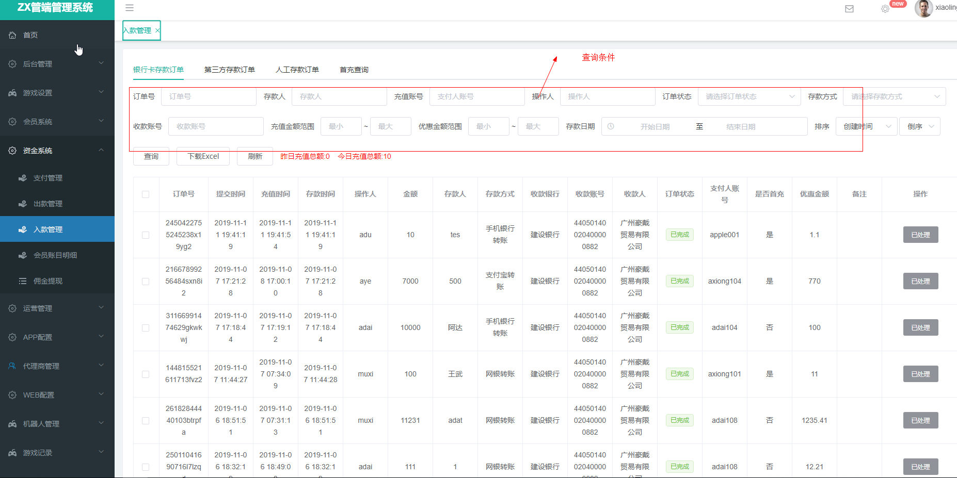

### 3.2 第三方存款订单

微信，支付宝，白条，信用卡，等等支付通道，信息跟银行卡存款差不多，每笔订单，都有订单号，存款时间，金额等等如下

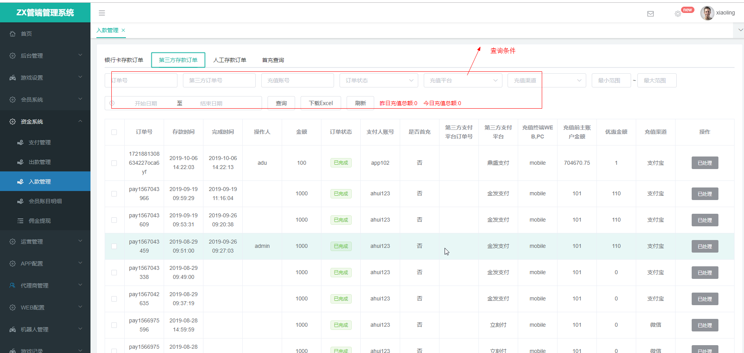

### 3.3 人工存款订单

给用户进行存款操作。先根据账号查询该用户金额等信息，再根据金额信息和操作类型，进行存款操作

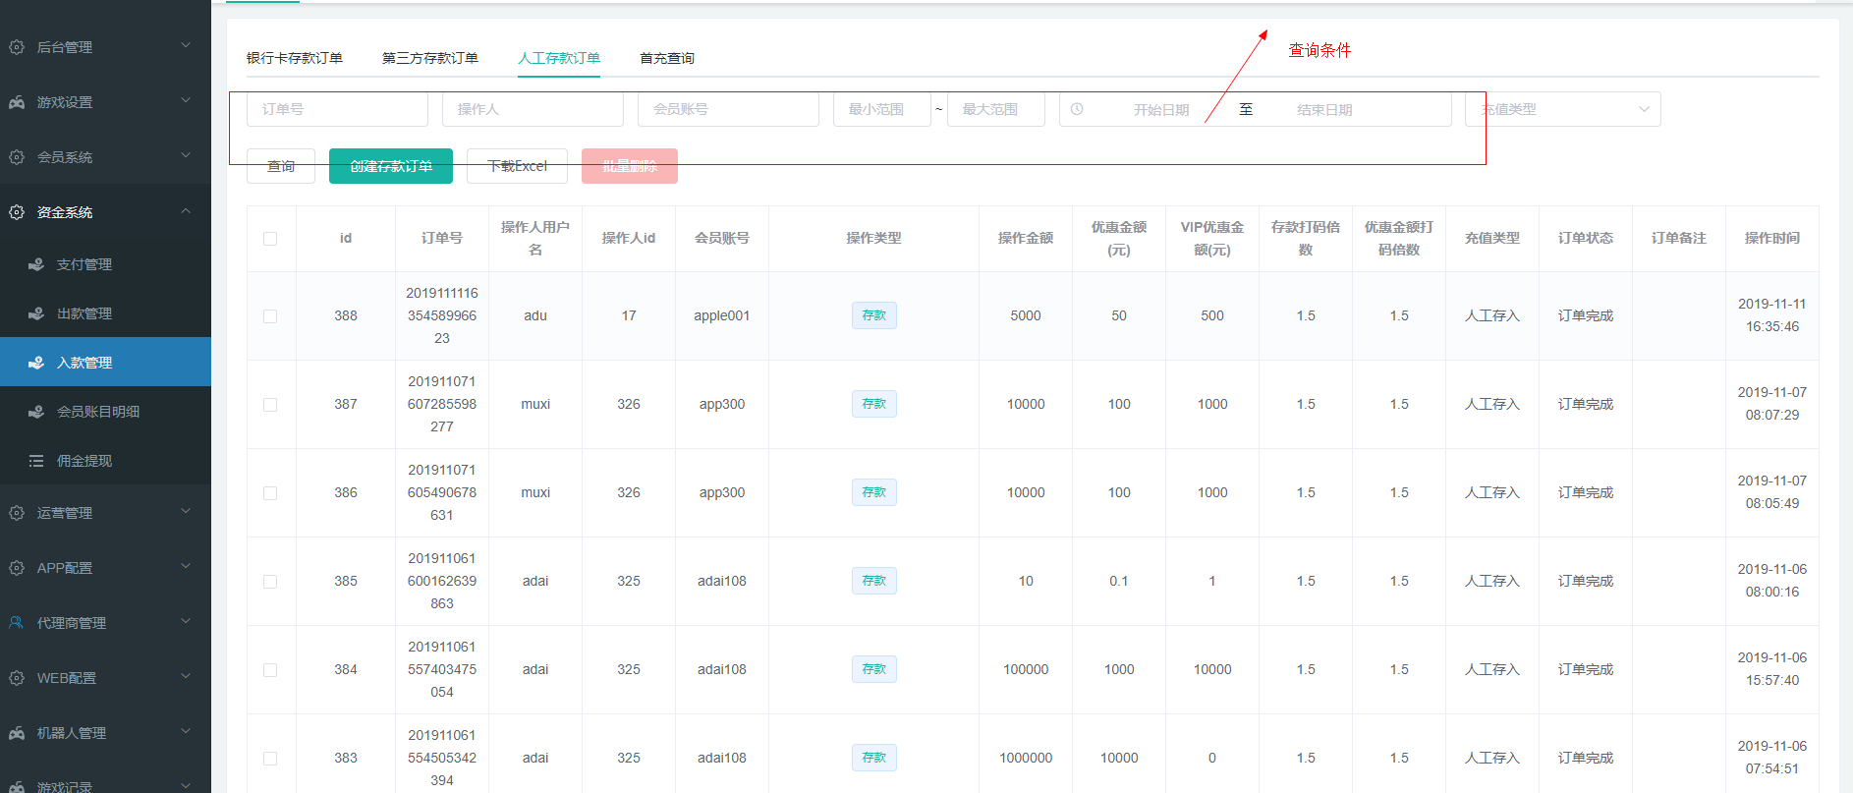

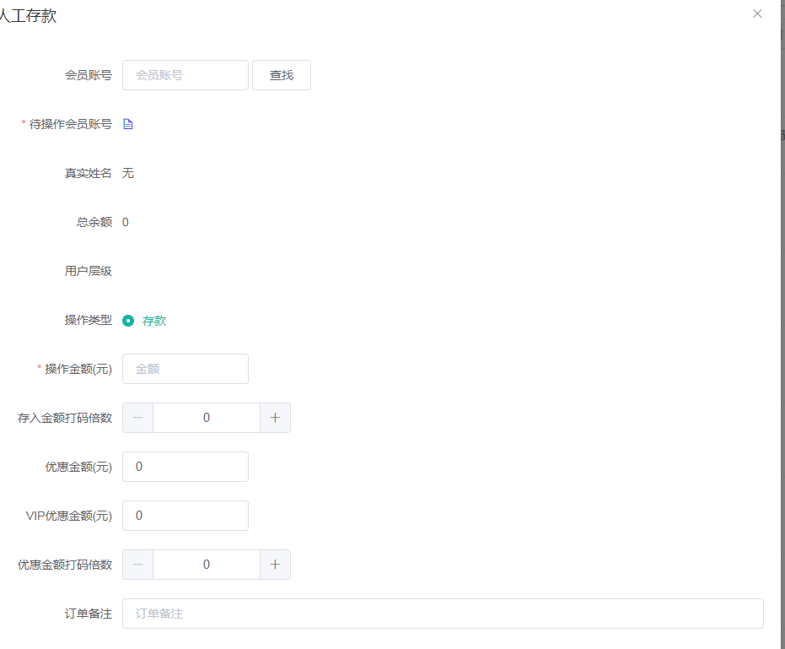

### 3.4 首充查询

记录用户第一笔充值记录，可根据用户账号，时间查询

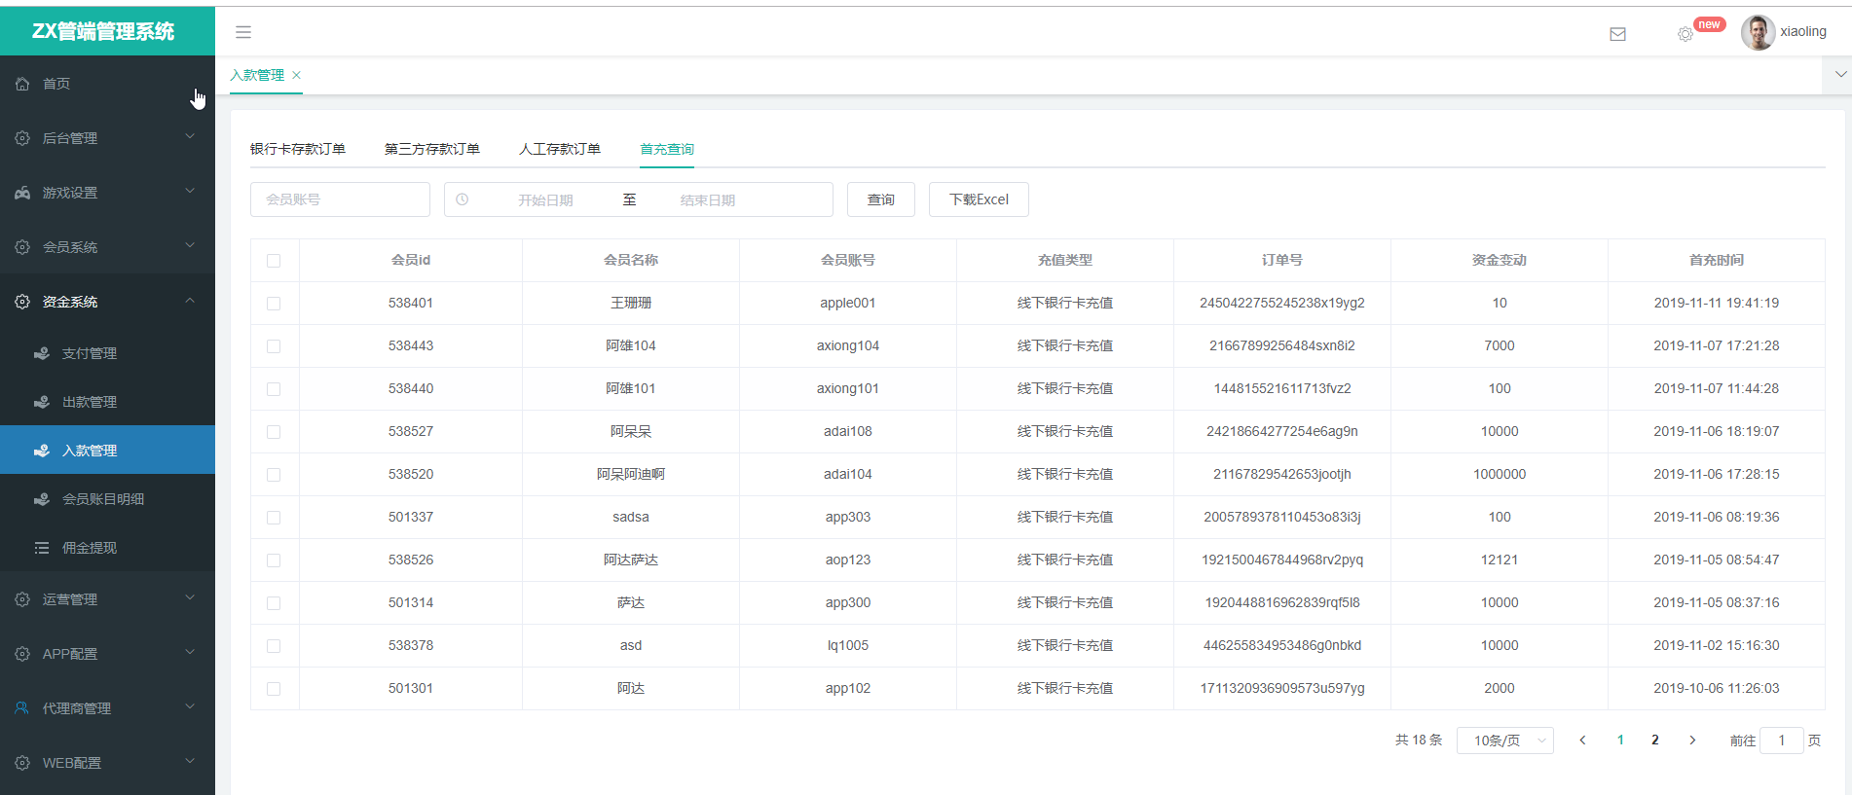

## 4：会员账户明细

会员的资金变动（交易）记录，查询前必须先输入会员账号

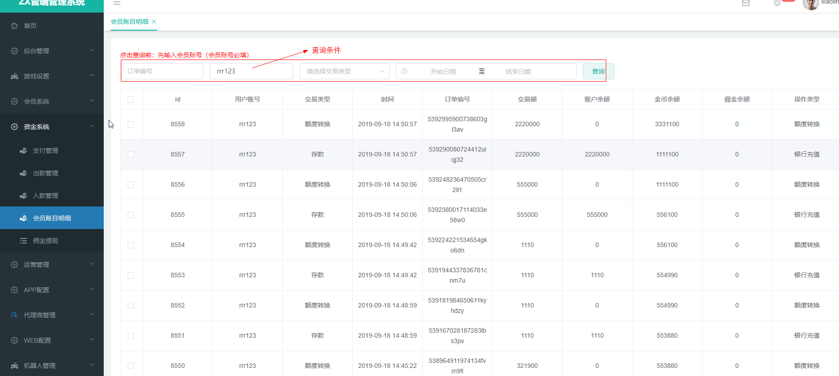

## 5 佣金提现

代理商id，用户名，真实姓名，取款通道（银行卡或支付宝），取款时间，取款金额及是否确认打款，佣金提现是不需要手续费，例如邀请一个人10快，我邀请100个人就是1000块，可以直接提，每一单都会有以下如图订单信息

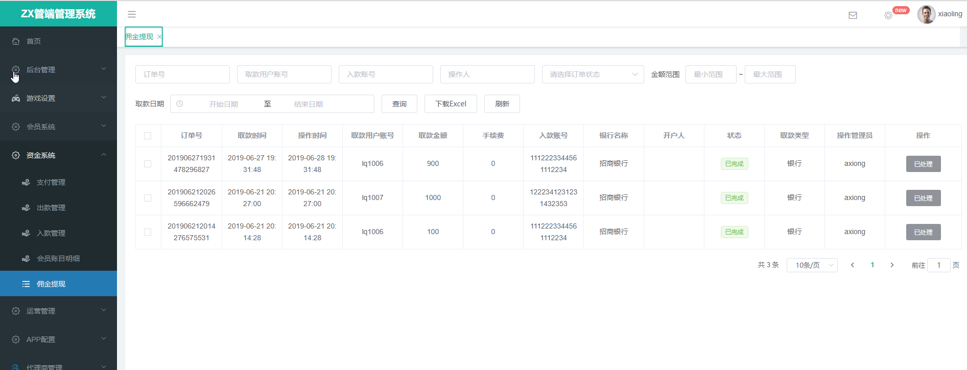

对应客户端。如下图

